МБДОУ детский сад №8

Сылкина Лариса Александровна,

воспитатель

2021 год.

**Конкурс педагогического мастерства**

**«Методическая разработка на тему**

**Широкая масленица»**

**сценарий тематического мероприятия**

**для всех возрастных групп**

**«Как на масляной неделе»**

**Пояснительная записка:**

В настоящее время проблема воспитания национальной культуры звучит наиболее актуально. Знание традиционного наследия необходимо каждому человеку. Наше прошлое - это фундамент стабильной жизни в настоящем и залог плодотворного развития в будущем. Поэтому воспитание гражданина, любящего свою Родину – первоочередная задача образовательных организаций.

Во все времена, у всех народов основной целью воспитания является забота о передаче житейского, духовного, педагогического опыта, накопленного предшествующими поколениями. И народная культура становится для ребёнка первым шагом в освоении богатств мирового культурного наследия, общечеловеческих ценностей, в формировании собственной личностной культуры.

Федеральный государственный образовательный стандарт дошкольного образования говорит о необходимости «приобщения детей к социокультурным нормам, традициям семьи, общества и государства». А сохранение и возрождение культурного наследия начинается со знакомства с традициями своей семьи, традициями родного края, страны. Именно мягкое вхождение в культурные традиции своего народа, встраивание их в повседневную жизнь через организацию и проведение традиционных событий, позволит воспитать в подрастающем поколение любовь к Родине, сформировать у детей патриотические чувства, развить духовность.

В рамках решения задач патриотического воспитания в нашем детском саду регулярно проводятся традиционные мероприятия, связанные с народным календарём. Одно из таких событий ежегодные масленичные гуляния.

Масленица – один из ярких и веселых народных праздников, всегда отмечался широко и весело. Именно этот праздник оставляет самые яркие впечатления у детей. впечатления, тем самым открывает интерес к истории и традициям нашего народа, а также

В результате реализации этого проекта дети знакомятся с национальной культурой и народными традициями, приобретают знания о смене сезонов, узнают новые народные песни, сказки, пляски, игры. У детей формируется познавательный интерес, воспитывается эмоциональное, положительное отношение к традициям русского народа, а также позволяет формировать умение устанавливать ценностно-смысловые связи, способность к пониманию внутренних связей между явлениями природы и народным календарём.

Данное развлечение является кульминационным этапом целого ряда мероприятий, направленных на знакомство с обычаями и традициями и было проведено в прошлом году.

**Цель:** создание условий для развития у детей дошкольного возраста предпосылок ценностно-смыслового восприятия и понимания обрядов русского народа.

**Задачи:**

1. Сформировать представления детей об особенностях традиций русских обрядовых календарных кульминационных событий - праздников

2. Развивать способность ребёнка к пониманию внутренних связей явлений природы и календарных событий.

3. Воспитывать любовь к родной культуре и прошлому народа.

**Персонажи:** *хозяйка,**скоморох, Баба Яга, Леший, весна*

**Оборудование и материалы для игр:**

*- чучело масленицы;*

*- 2 сковороды, 4 тарелки, 10 «блинов»;*

*- 2 лошади, ориентиры, обручи украшенные лентами;*

*- карусель;*

*- платок для игры-хоровода.*

**Логика и последовательность праздника:**

*Праздник проводится на улице. Под русскую народную музыку дети собираются на площадке, скоморох и хозяйка зазывают всех на гуляние.*

**Хозяйка:** Всех гостей мы приглашаем,

Нынче праздник начинаем!

**Скоморох:** Собирайся, народ, неделя «сырная» идет!

Будем вместе мы играть – Зиму холодную провожать,

Весну красную встречать!

**Хозяйка:** Заходите все без стеснения!

Предъявите хорошее настроение!

Ой, как много здесь ребят!

Познакомиться я рад.

Ну-ка дружно, ну-ка в раз

Назови себя сейчас!

*Все дети хором называют свои имена.*

**Скоморох и хозяйка** *(вместе):* Познакомились мы с вами - будем добрыми друзьями!

**Хозяйка:** Ребята, а вы знаете, какой сегодня праздник?

**Дети:** Масленица.

**Скоморох:** Как на масляной неделе из печи блины летели!

С пылу с жару из печи, все румяны, горячи!

А знаете ли вы, что Масленицу на Руси праздновали, целую неделю, и каждый день Масленицы имеет своё название?

Итак, первый день! Какой? Понедельник, как он назывался? *(ответы детей)*

«Встреча»! В этот день Масленицу встречали, прославляли, величали!

**Хозяйка**: Давайте и мы будем Масленицу в гости звать!

*Дети вместе со скоморохами произносят закличку.*

Масленица годовая, наша гостья дорогая!

Приезжай на конях вороных, на саночках расписных!

Душа ты наша, Масленица годовая, наша гостья дорогая!

Приезжай к нам в гости на широкий двор,

На горах покататься, в блинах поваляться!

**Скоморох:** Расступись, честной народ – Масленица к нам идёт!!!

*Под музыку скоморох выносит чучело Масленицы.*

**Хозяйка:** Здравствуй, гостья наша Масленица! Авдотья Ивановна, Дуня белая, Дуня румяная, гостья важная, долгожданная!

**Скоморох:** Масленица, Масленица – душа красная девица!

Коса длинная, двуполтинная!

**Хозяйка:** Щёки яркие, да румяные.

Брови чёрные, наведённые.

**Вместе:** Здравствуй, Масленица годовая, наша гостья дорогая!

**Скоморох:** Масленицу широкую открываем, веселье начинаем!

Мы по кругу пойдём, дружно спляшем и споём!

**Хозяйка:** Так что пой, гуляй, пляши семь денечков от души!

Первый день привечай – звонкой песней встречай.

***Хоровод «Выпал беленький снежок»***

***(дети выполняют танцевальные движения по показу взрослых)***

**Скоморох:** Вот и согрелись! Повеселились да позабавились!

**Хозяйка:** Вот второй день настаёт! Не забыли вы какой? *(ответы детей)* «3аигрыш»! Дети с горочек да на лошадках катались, как могли, так развлекались.

Эй, мальчишки и девчонки,

Молодежь и детвора!

Поиграем мы в лошадки-

Нынче самая пора!

**Игра «Прокачусь на коне».**

*Для игры понадобятся: конь на палке (можно использовать гимнастические палки), кегли.*

*На площадке выставляются кегли в цепочку. Для игры приглашаются два «всадника». Задача всадника «проехать» верхом на «коне» вокруг кеглей. Побеждает тот, кто приедет быстрее и собьет меньше кеглей.*

*Можно устроить соревнование между командами.*

**Игра «Катание на тройках»**

*Для игры понадобятся два обруча украшенные лентами, ориентиры.*

*Для игры приглашаются два мальчика и по три девочки. Мальчик становится в обруч, девочки берутся за обруч с наружи, нужно пробежать вокруг ориентира и вернуться назад. Побеждает тот, кто быстрее прибежит.*

**Скоморох:** Зима длится долго-долго, а Масленица бежит быстро. День третий приближается, как он называется? Среда! *(ответы детей)*

**Хозяйка:** А в масленичную неделю как его называли? *(ответы детей)* «Лакомка». А чем лакомятся на Масленицу? Правильно, в этот день ходили, друг к другу в гости, угощались блинами! А с чем блины-то ели?

**Скоморох:** Давайте и мы с вами блинов напечём!

**Игра «Перенеси блины на тарелку»**

*Для игры понадобятся две игрушечные сковороды, 10 «блинчиков», ориентиры.*

*Для игры приглашаются две команды по 5 детей.*

*Задача детей положить блин на сковороду и перенести его на тарелку, стоящую поодаль. Выигрывает та команда, которая быстрее перенесет все блины на тарелку.*

**Хозяйка:** Вот Четвёртый день недели настаёт. Кто знает какой? *(ответы детей).* Четверг!День самый-самый масленый и как же его называли? *(ответы детей)*. «Широкий четверг» - «Разгуляй». В этот день больше всех веселились, пели, плясали до вечера.

**Скоморох:** Разойдись, честной народ, не пыли, дорожка!

Мы сейчас плясать пойдём, ну и ты немножко.

***Общая пляска под русскую народную песню «Блины»***

**Хозяйка:** День пятый — наступает. А дети знают, как его называют? *(ответы детей)*. Пятница! «Тещины вечерки». Зять тёщу на блины приглашал, да блинами угощал.

*Выходят Баба Яга и Леший.*

**Леший:** Эй, Бабулечка-Ягулечка, сегодня ж, праздник народный,

А я до сих пор еще голодный.

**Баба Яга:** Ладно, Леший не ворчи,

Тебе б только брюхо набить.

Сейчас придумаю, как нам быть.

*Леший принюхивается.*

**Леший:** Ой, как блинами пахнет! Так кушать хочется!

**Скоморох:** А вы поиграйте с нами, будете с блинами!

**Игра-кричалка «У меня – у тебя»**

У меня – у тебя весёлые ладошки, *(хлопают в ладошки)*

У меня - у тебя весёлые ножки, *(топают ногами)*

У меня – у тебя очень длинный носик, *(дразнят друг друга)*

У меня – у тебя коротенький хвостик, *(виляют «хвостиком»)*

У меня – у тебя кругленькие глазки, *(показывают глаза)*

У меня – у тебя пухленькие губки, *(вытягивают губы – целуются)*

Полюбуйтесь все на нас,

Мы с тобою высший класс!!! *(выставляют большие пальцы рук вперёд)*

**Хозяйка:** День шестой – кто скажет, какой? Суббота! (ответы детей). Правильно, суббота! В этот день попить чайку охота. Недаром он назывался «Золовкины посиделки». В этот день устраивались семейные чаепития.

**Скоморох:** Ну, а мы скучать не станем, вновь немножко поиграем.

**Хороводная игра «Блинчик»**

*Для игры понадобится жёлтый круг, символизирующий блин. Все дети встают в круг и передают «блинчик» друг другу со словами:*

*Ты, катись, горячий блинчик,*

*Быстро, быстро по рукам,*

*У кого горячий блинчик,*

*Тот сейчас станцует нам.*

*У кого из детей остановился «блинчик», тот выходит в центр круга, показывает любое танцевальное движение, а все за ним повторяют под музыку.*

**Хозяйка:** Наступает день седьмой, ну, скажите нам, какой? *(ответы детей)*.

**Скоморох**: День последний подошёл,

Великий пост с собой привёл.

В последний день едим блины печёные,

А зовётся воскресенье…(прощёное)

**Хозяйка:** В этот день все просят друг у друга прощения.

**Скоморох:** А у нас веселье продолжается!

Пой, пляши да гуляй -

Праздник наш продолжай!

Игры, аттракционы и прочие забавы.

**Хозяйка:** Ради праздника большого есть сюрприз у нас такой

Всех на радость и веселье покатают карусели!

**Игра «Карусели»**

*Для игры понадобится «карусель». Участвуют младшие группы.*

*Участники берутся за ленты и бегут в разном темпе в соответствии со словами песенки:*

*Еле-еле, еле-еле*

*Закружились карусели,*

*А потом, потом, потом,*

*Всё бегом, бегом, бегом.*

*Тише, тише, не спешите,*

*Карусель остановите,*

*Раз-два, раз-два,*

*Вот и кончилась игра.*

**Хозяйка:** С вами мы поговорили, дни недели повторили. А теперь пришла пора Весну звать нам детвора!

*Дети хором читают заклички:*

1. Солнышко, Солнышко выгляни в окошко

Солнышко, Солнышко, покажись немножко,

Тут твой любимчик - симпатичный блинчик!

Широкая Масленица! Мы тобою хвалимся,

На горках катаемся, Блинами объедаемся.

Приди, весна, приди, весна! Будет всем нам не до сна!

С урожаем ждем богатым, да с добром ко всем ребятам!

*На площадку выходи Весна.*

**Весна:** Дорогу долго я искала:

Пришла туда, откуда песня звучала.

Предлагаю не скучать, теперь со мною поиграть.

**Игра «Гори, гори ясно»**

*Для игры понадобится платок.*

*Дети встают вкруг, держась за руки. Под музыку водят хоровод. Весна пританцовывает в центре круга. Музыка прерывается, все останавливаются. Весна останавливается напротив 2 детей, указывая платком на них. Они встают спиной друг к другу. Все вместе произносят «Гори, гори ясно, чтобы не погасло. Раз, два, три - беги!». После этих слов дети бегут в противоположных направлениях вокруг хоровода. Кто прибежит первым и возьмет платок из рук Весны - победитель.*

**Весна:** Молодцы! Вижу, играть вы любите!

А блины давно вы ели?

**Дети:** Да!

**Весна:** Вы блиночков захотели?

**Хозяйка:** Ты, Весна, нас угощай!

Всем блиночков подавай!

**Весна:** Всех блинами угощу, никого не пропущу! Только их сперва напечь надо!

**Скоморох и дети:** А мы не умеем!

**Весна и хозяйка:** А мы научим! Повторяйте за нами!

***Игра «Печём блины»***

**Весна:** Чтобы печка стала горячей, в ней следует развести огонь — *участники изображают его громкими аплодисментами.*

**Хозяйка:** Теперь нужна сковородка. Она круглая, поэтому нужно взяться за руки *(участники образуют хоровод*).

**Весна:** Сковороду следует нагреть погорячее — *участники танцуют под русскую народную музыку.*

**Хозяйка:** А теперь наливаем тесто на горячую сковороду. Вот и получились у нас славные, красивые, да румяные блины – *участники под музыку идут по кругу сначала в одну сторону, затем в другую — изображают блины*.

**Скоморох:** А теперь настал черёд положить блины нам в рот.

Подходите, не стесняйтесь, да блинами угощайтесь!

**Хозяйка:** А теперь пришла пора с Масленицей попрощаться. Пора ей в путь дорогу собираться. Масленица от нас уйдёт, зиму с собой уведёт!

*Скоморох несут по кругу масленицу, приговаривая:*

**Скоморох:** Уж ты Масленица годовая

Гостья наша дорогая

Накормила нас блинами

Угощала всех подряд

Всех мальчишек и девчат!

**Дети и Хозяйка:** Масленица прощай!

А на тот год приезжай!

Прощай, прощай Масленица!

Прощай, прощай Красная!

**Список литературы:**

1. Капранова Л. «Бабушкины забавушки: Увлекательные сценарии детских праздников в фольклорном стиле» - Серия: Мир вашего ребенка - Издательство: Феникс, 2008 г.

2. Лапшина Г. А. «Календарные и народные праздники в детском саду. ФГОС ДО» - Серия: Музыкальному руководителю ДОУ - Издательство: Учитель, 2020 г.

3. Федеральный государственный образовательный стандарт дошкольного образования: Письма и приказы Минобрнауки. – М.: ТЦ Сфера, 2015 (Правовая библиотека образования)

4. Чумичева Р.М.,. Ведмедь О. Л,. Платохина Н. А «Ценностно-смысловое развитие дошкольников (на материале истории и культуры Донского края)» (Региональная программа «Родники Дона» ). Ростов-на-Дону, 2005

**Интернет ресурсы:**

1. https://ped-kopilka.ru/shkolnye-prazdniki/maslenica/scenari-na-maslenicu-v-detskom-sadu.html

2. https://www.maam.ru/obrazovanie/scenarii-maslenicy

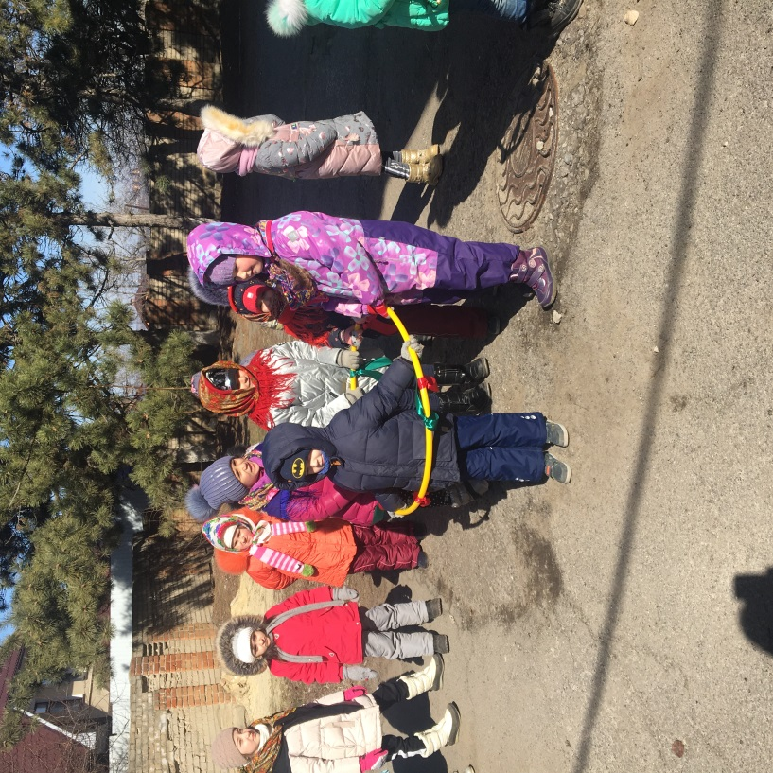Приложение.

